МІНІСТЕРСТВО ОСВІТИ І НАУКИ УКРАЇНИ
УЖГОРОДСЬКИЙ НАЦІОНАЛЬНИЙ УНІВЕРСИТЕТ
Факультет інформаційних технологій
Кафедра інформатики та фізико-математичних дисциплін
Навчальна дисципліна
«Інтелектуальні інформаційні системи»
ЗВІТ
з лабораторної роботи №4
Тема: «Продукційна база знань у CLIPS»
Предметна область: «Керування мікрокліматом теплиці»
Виконала: студентка групи ІСТ
спеціальності 126 Інформаційні системи та технології
Медвідь Вікторія Олександрівна
Ужгород – 2026

Тема: Продукційна база знань у CLIPS.
Мета роботи: реалізувати концептуальну модель предметної області як продукційну базу знань в оболонці CLIPS, навчитися описувати факти шаблонами й перевіряти базу на дефекти.
Предметна область: керування мікрокліматом теплиці (томат). Вихідні дані - одиниці знань ЛР 2 (knowledge/units.md), словник і модель ЛР 3 (knowledge/glossary.md, docs/lab03_model.md).
Хід роботи
Крок 1. Проєктування шаблонів
Таблицю ОАЗ із ЛР 3 перенесено в 7 шаблонів deftemplate: об’єкт стає фактом, атрибут – слотом, значення – вмістом слота. Категорійні атрибути отримали перелік допустимих значень (allowed-values), числові – тип NUMBER. Назви слотів записано через підкреслення, щоб їх можна було передавати з Python як іменовані аргументи.
Шаблон | Що описує (ЛР 3) | Слоти | Роль
відсік | Відсік_А – об’єкт ОАЗ із числовими (температура, вологість, co2) і категорійними (фаза, час_доби, кватирки) атрибутами | id, фаза, час_доби, температура, вологість, год_вологість_понад_85, co2, швидкість_нагріву, кватирки | об’єкт керування
погода | Метеостанція_1 – зовнішні параметри | температура, вологість, вітер, дощ | спостереження
поріг | числові атрибути класу Томат і Сіра_гниль (максимальна_t, поріг_вологості…) | назва, значення | довідкові знання
стан | класи Відхилення_мікроклімату і Симптом | відсік, назва, джерело {датчик, користувач, виведення} | симптом / спостереження
рекомендація | клас Керуюча_дія та відношення усуває | відсік, дія, причина, режим {негайно, плавно, короткочасно}, правило | дія, яку пропонує система
блок | відношення несумісна_з і винятки V1–V2 | відсік, дія, для_стану, причина | службовий (винятки)
тривога | критичні стани (прогалина ЛР 3) | відсік, рівень {увага, критично}, повідомлення | висновок
Таблиця 1 – Шаблони бази знань
Слоти температура, вологість і co2 мають тип NUMBER SYMBOL і значення за замовчуванням невідомо: так система розрізняє «показник у нормі» і «показника немає» (сценарій T5). Числові пороги з ЛР 2 винесено в окремі факти шаблону поріг (16 фактів deffacts), тож поріг можна змінити, не змінюючи жодного правила.
Крок 2. Перенесення правил
Правила ЛР 2 (R1–R12, E1–E4) і винятки ЛР 3 (V1–V4) перенесено в синтаксис CLIPS. Правило R14 (полив) не перенесено – на ЛР 3 його визнано таким, що виходить за межі задачі; R13 («зимовий ранок») не вдалося виразити (див. висновки). Повний лістинг – у репозиторії (knowledge/rules.clp).
Вимога | Мінімум | У базі
Шаблонів | 5 | 7
Правил | 25 | 42
Правил зі змінними з обмеженнями ?x&:(...) | 5 | 15
Правил із запереченою умовою (not ...) | 2 | 18
Правил, що реалізують винятки ЛР 3 | 3 | 7 (V1, V2, V3, V4, E2, E3, блок у дощ)
Початкових фактів | 10 | 16 порогів + 2 факти на сценарій
Таблиця 2 – Відповідність вимогам
Показові правила
1. Шаблон об’єкта керування
(deftemplate відсік
(slot id (type SYMBOL))
(slot фаза (type SYMBOL) (allowed-values розсада цвітіння плодоношення) (default плодоношення))
(slot час_доби (type SYMBOL) (allowed-values ніч світанок день вечір) (default день))
(slot температура (type NUMBER SYMBOL) (default невідомо)) ; °C
(slot вологість (type NUMBER SYMBOL) (default невідомо)) ; %
(slot год_вологість_понад_85 (type NUMBER) (default 0)) ; год
(slot co2 (type NUMBER SYMBOL) (default невідомо)) ; ppm
(slot швидкість_нагріву (type NUMBER) (default 0)) ; °C/год
(slot кватирки (type SYMBOL) (allowed-values закриті привідкриті відкриті) (default закриті)))
2. Рівень 10: змінна з обмеженнями та порогом із довідкового факту
(defrule стан-перегрів
(declare (salience 10))
(поріг (назва перегрів) (значення ?lim))
(відсік (id ?id) (температура ?t&:(numberp ?t)&:(> ?t ?lim)))
=>
(assert (стан (відсік ?id) (назва перегрів) (джерело датчик))))
3. Рівень 10: обробка неповних даних (усунення дефекту неповноти)
(defrule бракує-температури
"Неповні дані: без температури температурні правила не застосовуються"
(declare (salience 10))
(відсік (id ?id) (температура невідомо))
=>
(assert (стан (відсік ?id) (назва бракує_даних_температури))))
4. Рівень 5: виняток V2 – пріоритет правил
(defrule V2-не-провітрювати-від-вологи-в-холод
"R7/E3/V2: у холод вологість знижують не провітрюванням, а циклом
нагріву й провітрювання; блок лише для причини «вологість»"
(declare (salience 5))
(стан (відсік ?id) (назва надмірна_вологість))
(стан (відсік ?id) (назва холодно_надворі))
=>
(assert (блок (відсік ?id) (дія провітрювання) (для_стану надмірна_вологість)
(причина холодно_надворі))))
5. Рівень 0: загальне правило, яке перекривається винятком (заперечені умови)
(defrule R6-провітрювання-від-вологи
"R6: загальне правило; перекривається винятком V2"
(стан (відсік ?id) (назва надмірна_вологість))
(not (блок (відсік ?id) (дія провітрювання) (для_стану надмірна_вологість|будь-який)))
(not (рекомендація (відсік ?id) (дія провітрювання)))
=>
(assert (рекомендація (відсік ?id) (дія провітрювання) (причина надмірна_вологість) (правило R6))))
6. Рівень 0: правило, об’єднане після перевірки на надлишковість
(defrule R7-8-цикл-нагріву-й-провітрювання
"R7 + R8 (об'єднані після перевірки на надлишковість):
волого І (холодно надворі АБО вечір/світанок)"
(стан (відсік ?id) (назва надмірна_вологість))
(or (стан (відсік ?id) (назва холодно_надворі))
(відсік (id ?id) (час_доби вечір|світанок)))
(not (рекомендація (відсік ?id) (дія цикл_нагріву_й_провітрювання)))
=>
(assert (рекомендація (відсік ?id) (дія цикл_нагріву_й_провітрювання)
(причина надмірна_вологість) (правило R7_R8))))
7. Рівень 0: виняток V3 – значення за замовчуванням, перевизначене через modify
(defrule V3-обігрів-плавно
"V3: дії типово виконуються негайно, але обігрів — плавно (E4),
окрім критичного переохолодження. Умова (режим негайно) не дає циклу"
?r <- (рекомендація (відсік ?id) (дія обігрів) (режим негайно))
(not (стан (відсік ?id) (назва критичне_переохолодження)))
=>
(modify ?r (режим плавно)))
8. Рівень 0: виняток V4 – немонотонне скасування висновку (retract)
(defrule V4-скасувати-co2-при-провітрюванні
"V4 (немонотонна логіка): новий висновок «провітрювати» скасовує
раніше зроблений висновок «подавати CO2» (несумісні дії)"
(рекомендація (відсік ?id) (дія провітрювання))
?c <- (рекомендація (відсік ?id) (дія подача_co2))
=>
(retract ?c)
(printout t " [V4] " ?id ": подачу CO2 скасовано — кватирки буде відкрито" crlf))
9. Рівень −10: формування висновку
(defrule вивід-рекомендації
(declare (salience -10))
(рекомендація (відсік ?id) (дія ?d) (причина ?c) (режим ?m) (правило ?r))
=>
(printout t " " ?id ": " ?d " (" ?m ") — причина: " ?c ", правило " ?r crlf))
Розподіл пріоритетів salience
salience | Правил | Призначення й обґрунтування
10 | 13 | Нормалізація: перетворення показників датчиків і погоди на стани (перегрів, надмірна_вологість, бракує_даних…). Має виконатися першим, бо всі інші правила працюють зі станами, а не з сирими числами.
5 | 3 | Винятки-блокування (V1, V2, дощ/вітер). Мають спрацювати раніше за основну логіку, щоб заборонена дія взагалі не потрапила до рекомендацій. Це четвертий рівень понад рекомендовані три — без нього довелося б скасовувати вже зроблені рекомендації.
0 | 22 | Основна логіка: стани → рекомендації (R1–R12), а також немонотонний виняток V4 і уточнення режиму (V3, E2).
−10 | 4 | Виведення результату: тривоги, рекомендації з причиною й номером правила, повідомлення про брак даних або норму. Виконується останнім, коли всі висновки вже зроблено.
Таблиця 3 – Рівні пріоритету
Усередині рівня 0 порядок не важливий: правила не залежать від того, хто спрацює першим, бо кожне перевіряє (not (рекомендація …)) і не дублює висновок, а несумісні висновки розв’язує V4. Тому стратегію залишено типовою (depth).
Крок 3. Початкові факти й запуск
База запускається скриптом src/run_rules.py: він завантажує knowledge/rules.clp, для кожного сценарію виконує (reset) (пороги з deffacts), додає факти сценарію, запускає виведення й збирає рекомендації, тривоги й стани у Python-структури.
python src/run_rules.py
Результат запуску наведено на рис. 1а і 1б: усі 7 сценаріїв відпрацьовано.
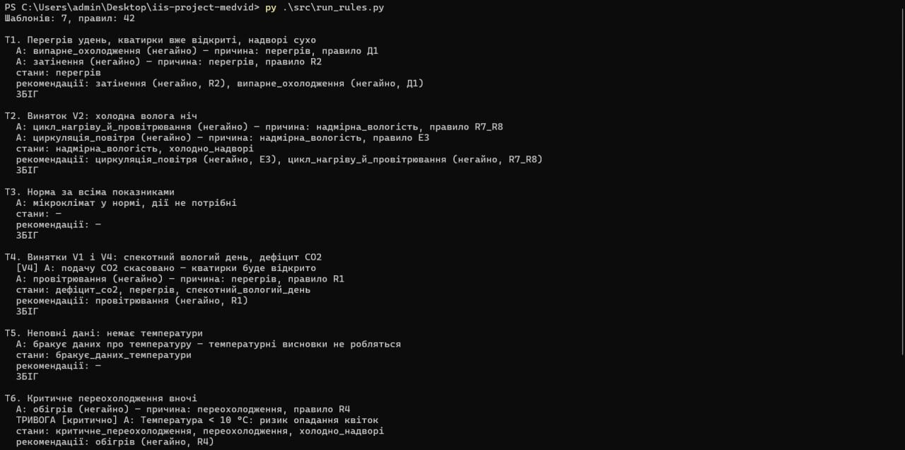
Рис. 1а – Результат запуску бази знань: сценарії T1–T6
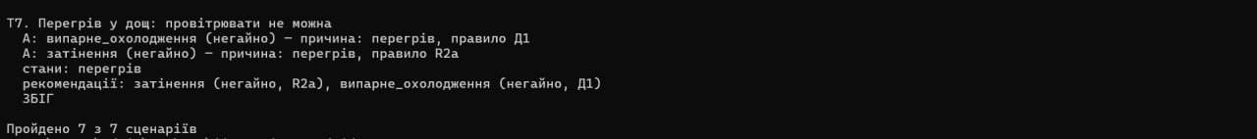
Рис. 1б – Результат запуску бази знань: сценарій T7 і підсумок
Крок 4. Тестові сценарії
Складено 7 сценаріїв (мінімум – 5): T3 і T5 перевіряють, що система не вигадує висновок там, де його немає, а T2, T4, T6, T7 – роботу винятків.
№ | Опис випадку | Очікуваний висновок | Фактичний | Збіг
T1 | Перегрів удень (31 °C), кватирки вже відкриті, надворі сухо | затінення, випарне охолодження | затінення (R2), випарне_охолодження (Д1) | так
T2 | Виняток V2: холодна волога ніч (16 °C, RH 90 % 2 год, надворі 5 °C) | цикл нагріву й провітрювання, циркуляція; НЕ провітрювання | цикл_нагріву_й_провітрювання (R7_R8), циркуляція_повітря (E3) | так
T3 | Норма: 23 °C, RH 70 %, CO₂ 900 ppm | висновку немає | «мікроклімат у нормі, дії не потрібні» | так
T4 | Винятки V1 і V4: 31 °C, CO₂ 600 ppm, надворі 30 °C і RH 80 % | провітрювання; НЕ випарне охолодження, НЕ подача CO₂ | провітрювання (R1); подачу CO₂ рекомендовано, а потім скасовано правилом V4 | так
T5 | Неповні дані: температури немає | висновку немає, бракує даних | «бракує даних про температуру» | так
T6 | Критичне переохолодження вночі (8 °C) | обігрів негайно + тривога | обігрів (негайно, R4), ТРИВОГА [критично] | так
T7 | Перегрів у дощ | затінення, випарне охолодження; НЕ провітрювання | затінення (R2a), випарне_охолодження (Д1) | так
Таблиця 4 – Тестові сценарії
Усі 7 сценаріїв пройдено. Сценарій T4 показав роботу немонотонного винятку: правило R10 спочатку рекомендувало подачу CO₂ (стан дефіцит_co2), а коли з’явився висновок «провітрювати», правило V4 його скасувало.
Крок 5. Перевірка на дефекти
Базу перевірено за процедурою методички: правила відсортовано за складом умов (надлишковість); для пар правил зі спільною умовою перевірено сумісність висновків (суперечливість); побудовано граф «факт → правило → факт» (циклічність); для кожного числового параметра перевірено покриття діапазону (неповнота); командою (matches …) перевірено досяжність правил.
Дефект | Де виявлено | Рішення
Надлишковість | R7 (вологість і холодно) і R8 (вологість увечері/на світанку) з ЛР 2 мають однаковий висновок «цикл нагріву й провітрювання» і спільну умову «надмірна вологість». | Об’єднано в одне правило R7-8 з умовою (or холодно_надворі час_доби вечір|світанок).
Надлишковість | R11 «вночі не подавати CO₂» дублює умову стану дефіцит_co2, який і так визначено лише вдень. | Окреме правило не створено; умову «день» перенесено у визначення стану.
Суперечливість | R1/R5/R6 (провітрювання) і R10 (подача CO₂) за спільної умови «день» дають несумісні висновки (несумісна_з, ЛР 3). | У R10 додано (not (рекомендація … провітрювання)); якщо CO₂ рекомендовано раніше — правило V4 скасовує його (перевірено в T4).
Суперечливість | R4 (обігрів) і R6 (провітрювання) холодної вологої ночі. | Виняток V2 блокує провітрювання для причини «вологість», замість нього — цикл нагріву (T2).
Циклічність | Граф «факт → правило → факт» має лише два зворотні ребра: V3 і E2 змінюють (modify) рекомендацію, на яку самі реагують. | Циклів немає: обидва правила реагують лише на (режим негайно) і змінюють його на інший, тож повторно не активуються.
Неповнота | Без температури правила з (> ?t 29) викликали помилку CLIPS ARGACCES2 («Function ’>’ expected argument #1 to be of type integer or float»). | До всіх числових обмежень додано (numberp ?t); додано правило бракує-температури (T5).
Неповнота | Переохолодження (R4) визначене лише вночі: денна температура < 15 °C не покрита. | Стан переохолодження визначено для будь-якої пори доби.
Неповнота | Слоти вітер і дощ не використовує жодне правило (прогалина G2). | Додано блок провітрювання у дощ або за вітру > 10 м/с (припущення) і правило R2a «затінення, коли провітрювати не можна» (T7).
Неповнота | Для критичних станів (> 33 °C, < 10 °C) немає жодної дії (прогалина ЛР 3). | Додано правила тривоги; обігрів у критичному стані — негайно, без обмеження швидкості (T6).
Недосяжне правило | (matches R3-затінення-при-сонячному-опіку) не має відповідників у жодному тесті: стан сонячний_опік вводить лише користувач. | Залишено свідомо: поріг освітленості невідомий (G3); на ЛР 5 зворотне виведення запитуватиме цей симптом у користувача.
Таблиця 5 – Виявлені дефекти та їх усунення
Крок 6. Коміт
git add knowledge/rules.clp src/run_rules.py docs/lab04_report.md
git commit -m "ЛР 4: продукційна БЗ — 7 шаблонів; 42 правила, перевірка на дефекти"
git push
Історію комітів проєкту наведено на рис. 2.
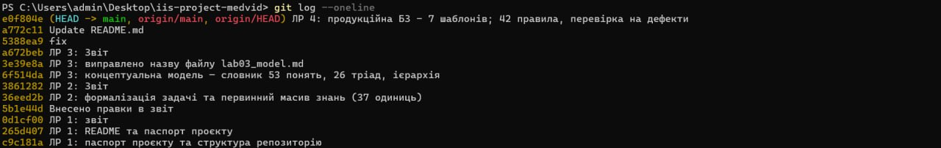
Рис. 2 – Історія комітів репозиторію проєкту
Висновки
Концептуальну модель ЛР 3 реалізовано як продукційну базу знань CLIPS: 7 шаблонів, 42 правила на чотирьох рівнях пріоритету, 16 довідкових фактів-порогів. Усі 7 тестових сценаріїв відпрацьовано правильно, зокрема випадки без висновку й з неповними даними. Перевірка виявила 10 дефектів усіх класів, крім циклічності, і всі вони усунені або свідомо залишені з поясненням.
Продукційними правилами не вдалося виразити:
- Нечіткі поняття – «поступово», «надмірна освітленість», «зимовий ранок» (R13). Правило вимагає чіткого порогу, тому або поріг прийнято як припущення, або правило спрацьовує лише за спостереженням людини (R3). Їх природно виразити нечіткою логікою (ЛР 11).
- Ймовірнісні зв’язки – виняток V5 («перегрів спричиняє погане запилення не завжди»). Правило «ЯКЩО … ТО …» або спрацьовує, або ні; ступінь упевненості з’явиться на ЛР 11.
- Часові залежності – «вологість понад 85 % довше години», «швидкість нагріву». Правила не бачать історії показників, тому тривалість і швидкість доводиться обчислювати поза CLIPS і передавати готовими слотами.
- Прогноз – «діяти завчасно, до перегріву». Для цього потрібна модель, навчена на даних (ЛР 12).
Відповіді на контрольні запитання
1. Опишіть цикл роботи продукційної системи. Що таке конфліктна множина?
Інтерпретатор повторює цикл «зіставлення – вибір – виконання». Спочатку він знаходить усі правила, умови яких задоволені поточними фактами робочої пам’яті; ця множина активованих правил і є конфліктною множиною (в CLIPS – agenda). Потім за пріоритетом salience і стратегією обирає одне правило, виконує його праву частину (assert, retract, modify), що змінює робочу пам’ять, і цикл повторюється, доки конфліктна множина не спорожніє. Наприклад, у T4 після рівня 10 у конфліктній множині одночасно опинилися R1 (провітрювання) і R10 (подача CO₂).
2. Чим deftemplate кращий за впорядкований факт? Наведіть приклад зі своєї бази.
Шаблон має іменовані слоти з типом, значенням за замовчуванням і переліком допустимих значень, тому факт самодокументований, порядок полів не важливий, а помилки на кшталт (кватирки напіввідкриті) CLIPS відхиляє при завантаженні. У впорядкованому факті (відсік А 31 60 закриті) треба пам’ятати позицію кожного поля, а правило мусить згадувати всі поля. Шаблон відсік має 9 слотів, і правило стан-перегрів згадує лише два з них – id і температура.
3. Що робить конструкція ?t&:(> ?t 85) і чим вона відрізняється від простого ?t?
Просте ?t зв’язує змінну з будь-яким значенням слота. Конструкція ?t&:(> ?t 85) зв’язує змінну і водночас накладає обмеження: факт підходить, лише якщо предикат істинний. У базі використано ланцюжок обмежень ?t&:(numberp ?t)&:(> ?t ?lim): спершу перевіряється, що значення є числом, а потім порівнюється з порогом із факту поріг. Без першої перевірки значення невідомо викликало помилку ARGACCES2.
4. Навіщо потрібне ?p <- (...) і коли без нього не обійтися?
Воно зв’язує змінну з адресою самого факту, а не зі значеннями слотів. Без нього не обійтися, коли праву частину правила потрібно змінити або вилучити саме цей факт: modify і retract приймають адресу факту. У базі це правила V3 (?r <- рекомендація обігріву → modify режим плавно) і V4 (?c <- рекомендація CO₂ → retract).
5. Як стратегія розв’язання конфліктів змінює поведінку системи? Наведіть приклад, коли complexity дає інший результат, ніж depth.
Стратегія визначає, яке з правил з однаковим salience спрацює першим. За depth першим спрацьовує останнє активоване, за complexity — правило з найбільшою кількістю перевірок. У T4 на рівні 0 одночасно активні R1 (три перевірки: фаза, кватирки, два обмеження на температуру) і R10 (одна умова-стан). За complexity першим спрацює R1, і R10 уже не активується через (not (рекомендація … провітрювання)), тож подача CO₂ не з’явиться взагалі. За depth порядок залежить від того, хто активувався пізніше: у нашому запуску спершу спрацювало R10, а потім V4 скасувало його висновок. Кінцевий результат однаковий, але шлях виведення різний, і саме тому V4 потрібне – без нього результат залежав би від стратегії.
6. Чому надмірне використання salience вважають поганою практикою?
Пріоритет приховує логіку: порядок спрацювання визначає число в тексті правила, а не його умови, тож зв’язок між правилами стає неявним. Коли пріоритети мають багато правил, зміна одного числа може непередбачувано зламати порядок усієї бази. Тому в базі лише чотири рівні з чітким змістом (нормалізація, винятки, логіка, вивід), а всередині рівня 0 правила від порядку не залежать.
7. Які чотири класи дефектів ви перевіряли і що знайшли?
Надлишковість, суперечливість, циклічність і неповноту, а також недосяжні правила (таблиця 5). Знайдено два надлишкові правила (R7 і R8 об’єднано, R11 увійшло у визначення стану), дві суперечності (провітрювання проти подачі CO₂ і проти обігріву), чотири випадки неповноти (брак температури, денне переохолодження, вітер і дощ, критичні стани) і одне свідомо недосяжне правило R3. Циклів немає: два правила з modify захищені умовою (режим негайно).
8. Які знання вашої області не вдалося записати продукційними правилами?
Нечіткі поняття без порогу (надмірна освітленість, «поступово», «зимовий ранок»), ймовірнісний зв’язок перегріву з поганим запиленням (V5), залежності від історії показників (тривалість високої вологості, швидкість нагріву) і прогноз мікроклімату. Детальніше – у висновках.

